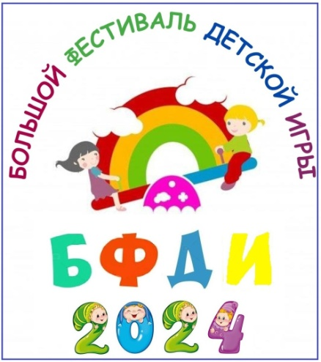

**ПРОГРАММА**

**Большого Фестиваля Детских Игр**

**31 мая 2024 года**

**Место проведения: г.Камень-на-Оби**

**МБДОУ «Детский сад № 27»**

**(корпус 1)**

***«СЕМЕЙНЫЙ СПОРТМИКС»***

* **9.00 Открытие фестиваля**
* **«Диалог поколений» (игровая программа с бабушками и дедушками, все возрастные группы)**
* **«Хоровод детских улыбок» (игровая программа, группа общеразвивающей направленности для детей 4-5 лет)**
* **«Знай наших!» (игровая программа, группа общеразвивающей направленности для детей 3-4 лет)**
* **«Жаркие игры» (игровая программа, группа общеразвивающей направленности для детей 6-7 лет)**
* **«Угощайся детством» (игровое кафе, группа общеразвивающей направленности для детей 5-6 лет)**
* **«Образы детства» (фотовыставка, все возрастные группы)**
* **«Семья в объективе» (фотоконкурс, все возрастные группы)**
* **«Семейная академия» (мастер – класс для родителей, педагоги ДОУ)**
* **«Ярмарка движения» (выставка-ярмарка семейного творчества, все возрастные группы)**
* **15.00 Закрытие Фестиваля. Семейный Фестиваль**

**«СПОРТМИКС»**